

**МИНИСТЕРСТВО ТРАНСПОРТА РОССИЙСКОЙ ФЕДЕРАЦИИ**

ФЕДЕРАЛЬНОЕ ГОСУДАРСТВЕННОЕ АВТОНОМНОЕ ОБРАЗОВАТЕЛЬНОЕ

УЧРЕЖДЕНИЕ ВЫСШЕГО ОБРАЗОВАНИЯ

**«РОССИЙСКИЙ УНИВЕРСИТЕТ ТРАНСПОРТА»**

**(РУТ (МИИТ)**

**ИНСТИТУТ ТРАНСПОРТНОЙ ТЕХНИКИ И СИСТЕМ УПРАВЛЕНИЯ**

**Лабораторная работа №1**

**по дисциплине** «**Методы программирования**»

«Сети Петри в простых ситуациях»

**Выполнил:** ст. гр. ТКИ-342

Речкалов Р.Ю.

Ярий А.А.

**Проверил:** к.т.н. Сафронов А.И.

**Москва – 2024 г**

1. **Цель работы**

* Изучить сети Петри
* Научиться строить сети Петри

# Формулировка задачи

В текстовой форме подробно опишите ситуацию, предложенную по варианту индивидуального задания, рассуждая с точки зрения: как Вы обычно действуете, сталкиваясь с ней (ситуацией). Если Вы никогда ранее не сталкивались с предложенной категорией ситуаций – обсудите ситуацию с коллегой, который (которая) сталкивался с подобной категорией ситуаций. Обсудите с ним (с ней) детали и составьте описание материала, получившегося в результате обсуждения.

В векторном редакторе (например, *Microsoft Office Visio* или Draw.IO) составьте полную, а также краткую сети Петри процесса, увязанного с детализированным описанием ситуации.

## **2.1 Индивидуальная задача**

Пополнение транспортной карты через автомат самообслуживания. С момента ознакомления с готовностью автомата к работе до момента ухода в направлении турникетов.

# Детализированное текстовое описание ситуации

Субъект подходит к автомату самообслуживания, в случае если автомат не работает он идёт к другому, пока не найдёт рабочий автомат. Далее вставляет транспортную карту, если транспортная карта принята, субъект выбирает сумму для пополнения и выбирает способ оплаты, наличными или картой. Если не принята, то узнаёт у сотрудника что не так, если карта неисправна покупает новую, или же если неисправен автомат идёт к другому. Наличные или банковская карта могут быть приняты так и не приняты. После этого можно повторно повторить оплату. Если оплата принята, то субъект получает транспортную карту с балансом и уходит в направлении турникетов.

1. **Сеть Петри – схема ситуации**

**4.1 Полная**

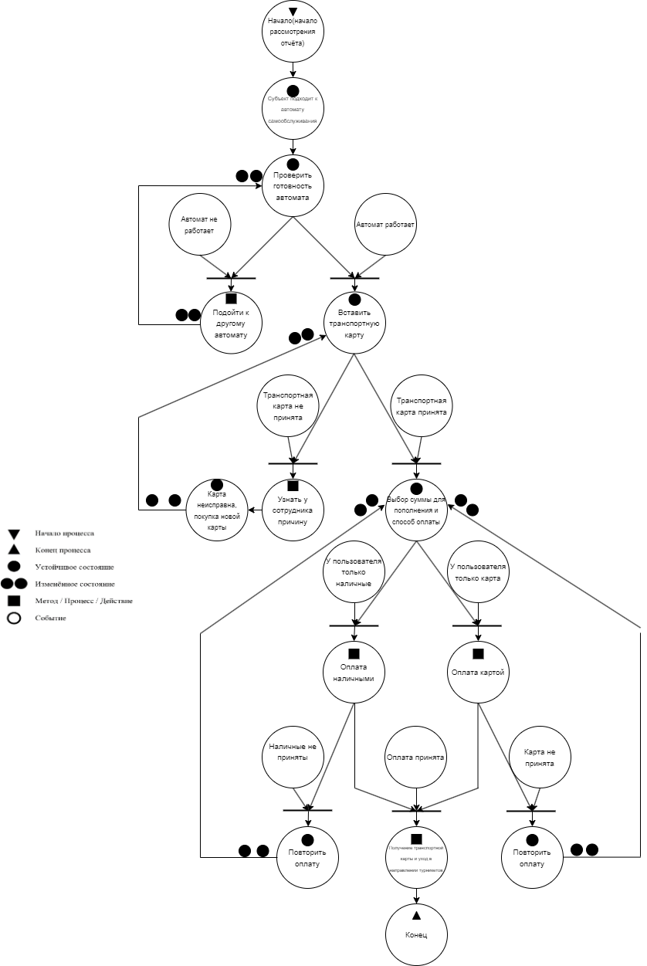

Рисунок 1 – Полная сеть Петри

**4.2 Краткая**

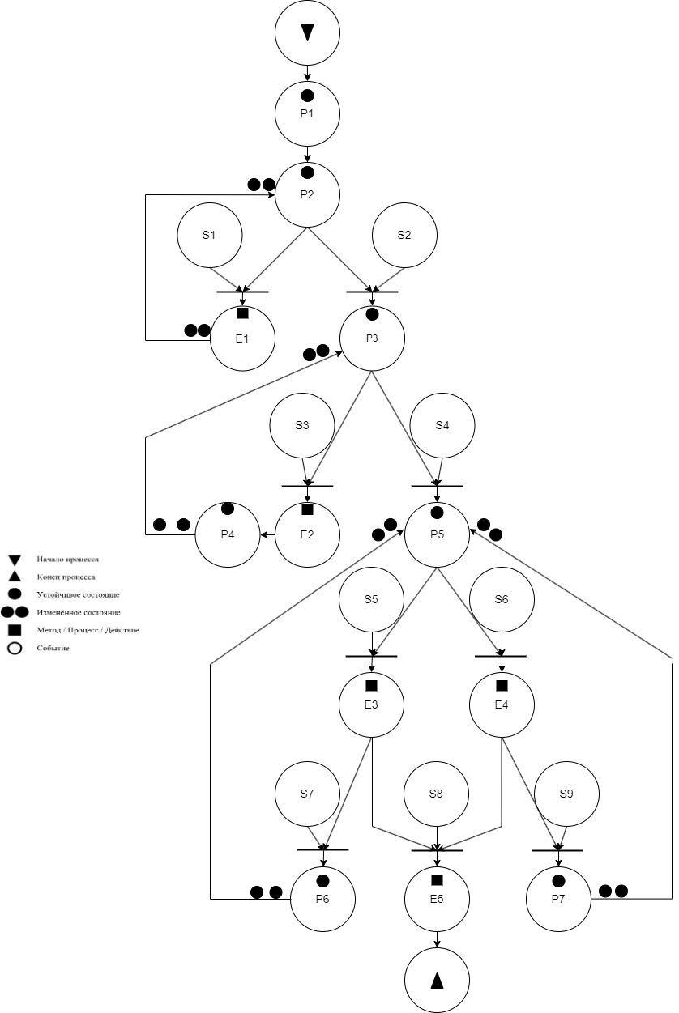

Рисунок 2 – Краткая сеть Петри

1. **Описание:**

*–*состояния (states):

s1 *–* Автомат не работает

s2 *–* Автомат работает

s3 *–* Транспортная карта не принята

s4 *–* Транспортная карта принята

s5 *–* У пользователя только наличные

s6 *–* У пользователя только карта

s7 *–* Наличные не приняты

s8 *–* Оплата принята

s9 *–* Карта не принята

*–* действия (effects):

e1 *–* Подойти к другому автомату

e2 *–* Узнать причину у сотрудника

e3 *–* Оплата наличными

e4 *–* Оплата картой

e5 *–* Получение транспортной карты и уход в направлении турникетов

*–* события (prompts):

p1 *–* Субъект подходит к автомату самообслуживания

p2 *–* Проверить готовность автомата

p3 *–* Вставить транспортную карту

p4 *–* Карта неисправна, покупка новой карты

р5 *–* Выбор суммы для пополнения и способ оплаты

p6 *–* Повторить оплату

p7 *–* Повторить оплату

1. **Вывод по работе**

В данной лабораторной работе мы научились строить сети Петри двух видов, краткая и полная. Был изучен принцип их работы, и работа в графическом редакторе Draw io.